1. Состояние: Не зарегистрирован
Описание: начальное состояние. Пользователь открыл приложение, но ещё не создал учётную запись. Система предлагает ввести данные.
Действия:
- entry/показать форму – при входе в состояние отображается экран регистрации.
- do/ожидать ввод данных – система ожидает, пока пользователь заполнит поля и отправит форму.
Переход в это состояние: начальное состояние (первый запуск приложения).
Переход из этого состояния: по событию «ввод данных для регистрации» - переход в состояние Активен.

2. Состояние: Активен
Описание: пользователь успешно зарегистрирован и авторизован. Он может управлять профилем, просматривать лимиты, настраивать уведомления, изучать статьи и разговорник, а также инициировать начало поездки.
Действия:
- entry/приветствие – при входе в состояние отправляется приветственное сообщение или показывается главный экран.
- do/взаимодействие с системой – пользователь может просматривать контент, редактировать профиль, вводить лимиты, настраивать уведомления.
Переход в это состояние: из состояния Не зарегистрирован по событию «ввод данных для регистрации».
Переход из этого состояния: по событию «поездка начата» - переход в состояние В поездке.

3. Состояние: В поездке
Описание: пользователь находится в активной поездке. Он ввёл лимит бюджета, выбрал страну. Система ведёт учёт расходов, отслеживает превышение лимита, отправляет пороговые уведомления, предоставляет разговорник и статьи о стране, а также получает новости о безопасности.
Действия:
- entry/активировать учёт расходов и конвертер – при входе в состояние включается автоматический учёт трат, становится доступна конвертация валют.
- do/мониторинг бюджета – система постоянно отслеживает текущие расходы относительно дневного и общего лимита, при достижении порогов (50%, 80%, 100%) отправляет push-уведомления.
  - exit/сохранить историю поездки – при выходе из состояния все данные о поездке (лимиты, фактические траты, страна, даты) сохраняются в профиль пользователя.
Переход в это состояние: из состояния Активен по событию «поездка начата».
Переход из этого состояния: по событию «выполнение плана» (завершение поездки) - переход в состояние Возврат домой.

4. Состояние: Возврат домой
Описание: поездка завершена. Пользователь вернулся домой или нажал кнопку завершения поездки. Система фиксирует окончание, подводит итоги, сохраняет полную историю.
Действия:
  - entry/фиксация окончания поездки – при входе в состояние формируется итоговый отчёт о расходах, сравниваются плановые и фактические траты, история поездки добавляется в общий список.
Переход в это состояние: из состояния В поездке по событию «выполнение плана».
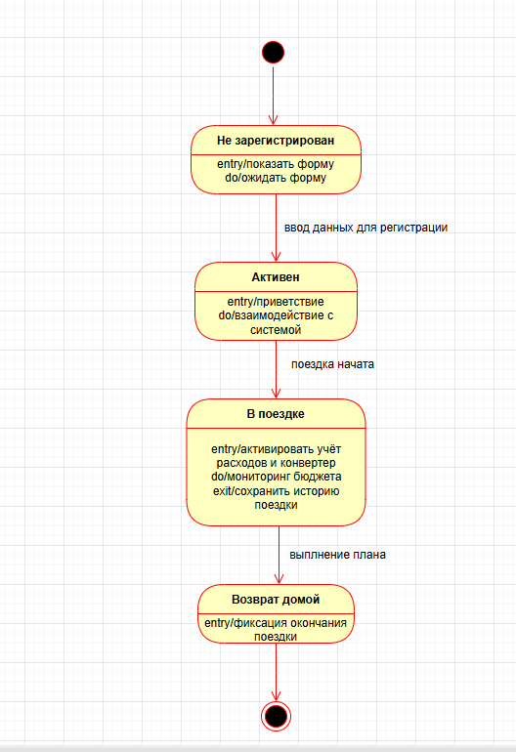
Переход из этого состояния: по завершении всех финальных действий система автоматически возвращается в состояние Активен (пользователь снова может планировать новую поездку). На диаграмме этот переход может быть показан неявно.
Рисунок 1 – диаграмма состояния

